EJERCICIOS MODELO ENTIDAD RELACION

**EJERCICIO 1**.

Una empresa de aparatos electrónicos desea informatizar sus datos. Crear diagrama de entidad relación que corresponda a la siguiente especificación:

* Cada aparato electrónico viene determinado por un código único y una descripción. Además, cada aparato corresponde a lo sumo a un tipo de electrodomésticos.
* Cada tipo de aparato electrodoméstico tiene un nombre y unas características (campo de texto). Se supone que no hay dos tipos con el mismo nombre y características. Algunos tipos pueden formar parte de otro tipo mas general (mp3 forma parte de aparato de música) pero en este caso solo forman parte de un único tipo.
* Los componentes son las piezas que forman el aparato. Vienen dados por un nombre y unas especificaciones (campo de texto).
* También interesa conocer los datos de lo fabricantes de componentes: CIF y domicilio social.
* Cada aparato puede llevar cualquier cantidad de componentes. Interesa saber para cada aparato que componentes lleva y que fabricante suministra cada componente. 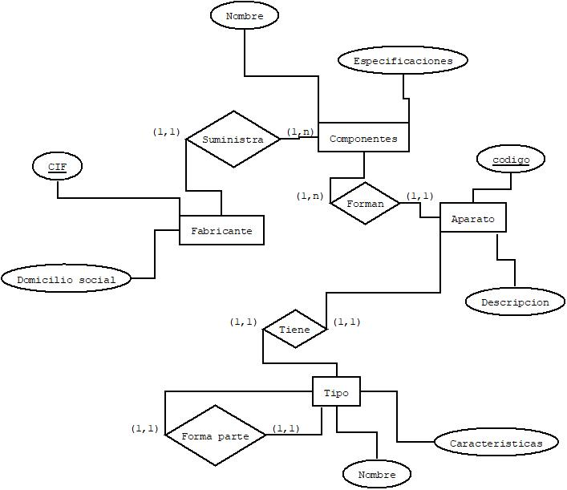

Fabricante suministra componentes tiene una relación de (1,n) porque lo pone en el enunciado pero en la relación inversa se considera que lar elación de cardinalidad (1,1) debido a que existe un único fabricante para el componente.

**EJERCICIO 2**

Se desea diseñar una base de datos para almacenar y gestionar la información empleada por un concesionario de automóviles, teniendo en cuenta los siguientes aspectos:

* A un concesionario de coches llegan clientes para comprar automóviles. De cada coche interesa saber la matricula, modelo, marca y color.
* Un cliente puede comprar varios coches en el concesionario. Cuando un cliente compra un coche, se le hace una ficha en el concesionario con la siguiente información: dni, nombre, apellidos, dirección y teléfono.
* Los coches que el concesionario vende pueden ser nuevos o usados (segunda mano). De los coches nuevos interesa saber el numero de unidades que hay en el concesionario. De los coches viejos interesa el número de kilómetros que lleva recorridos.
* El concesionario también dispone de un taller en el que los mecánicos reparan los coches que llevan los clientes. Un mecánico repara varios coches a lo largo del día y un coche puede ser reparado por varios mecánicos.
* los mecánicos tienen un DNI nombre apellidos fecha de contratación y salario. Se desea guardar también la fecha en la que se repara cada vehículo y el número de horas que ha tardado en arreglar el automóvil

**EJERCICIO 3**

Definir el esquema en el modelo entidad relación para un juego de ordenador en el juego se utilizan conceptos como el de personaje objeto y escenario. Sabemos que:

* Cada personaje tiene un nombre único y lleva asociados 3 valores numéricos indicando su nivel de fuerza e inteligencia y habilidad.
* Cada personaje puede dominar a otros personajes (a 0 a más), pero solo puede ser dominado por otro o por ninguno.
* Los personajes tienen en cada momento algunos objetos en su poder. además de saber qué objetos tiene cada personaje hay que guardar la información Acerca de en qué momento (hora minuto y segundo) cogió el personaje del objeto. Puede haber objetos que no estén en posesión de ningún personaje (no los ha encontrado nadie aún) pero ninguno puede pertenecer a dos personajes al mismo tiempo.
* Los objetos se distinguen entre sí por un código y tienen asociado un número de escenario en el que se encuentran situados al comienzo del juego.
* Cada escenario tiene un número que lo identifica y dos factores (riesgo y tiempo) que indican características particulares del escenario

**EJERCICIO 4**

La liga de fútbol profesional ha decidido informatizar sus instalaciones creando una base de datos para guardar la información de los partidos que se juegan en la liga.

* Se desea guardar en primer lugar los datos de los jugadores. De cada jugador se quiere guardar el nombre, fecha de nacimiento y posición en la que juega (portero, defensa, centrocampista…). Cada jugador tiene un código de jugador que lo identifica de manera única.
* De cada uno de los equipos de la liga es necesario registrar el nombre del equipo, nombre del estadio en el que juega, el aforo que tiene, el año de fundación del equipo y la ciudad de la que es el equipo. Cada equipo también tiene un código que lo identifica de manera única. Un jugador solo puede pertenecer a un único equipo.
* De cada partido que los equipos de la liga juegan hay que registrar la fecha en la que se juega el partido, los goles que ha metido el equipo de casa y los goles que ha metido el equipo de fuera. Cada partido tendrá un código numérico para identificar el partido.
* También se quiere llevar un recuento de los goles que hay en cada partido. Se quiere almacenar el minuto en el que se realizar el gol y la descripción del gol. Un partido tiene varios goles y un jugador puede meter varios goles en un partido.
* Por último, se quiere almacenar, en la base de datos, los datos de los presidentes de los equipos de fútbol (dni, nombre, apellidos, fecha de nacimiento, equipo del que es presidente y año en el que fue elegido presidente). Un equipo de fútbol tan sólo puede tener un presidente, y una persona sólo puede ser presidente de un equipo de la liga

**EJERCICIO 5**

A partir del siguiente enunciado se desea realiza el modelo entidad-relación.

Una empresa vende productos a varios clientes. Se necesita conocer los datos personales de los clientes (nombre, apellidos, dni, dirección y fecha de nacimiento). Cada producto tiene un nombre y un código, así como un precio unitario. Un cliente puede comprar varios productos a la empresa, y un mismo producto puede ser comprado por varios clientes.

Los productos son suministrados por diferentes proveedores. Se debe tener en cuenta que un producto sólo puede ser suministrado por un proveedor, y que un proveedor puede suministrar diferentes productos. De cada proveedor se desea conocer el NIF, nombre y dirección.

**EJERCICIO 6**

A partir del siguiente enunciado se desea realizar el modelo entidad-relación.

Se desea informatizar la gestión de una empresa de transportes que reparte paquetes por toda España. Los encargados de llevar los paquetes son los camioneros, de los que se quiere guardar el dni, nombre, teléfono, dirección, salario y población en la que vive.

* De los paquetes transportados interesa conocer el código de paquete, descripción, destinatario y dirección del destinatario. Un camionero distribuye muchos paquetes, y un paquete sólo puede ser distribuido por un camionero.
* De las provincias a las que llegan los paquetes interesa guardar el código de provincia y el nombre. Un paquete sólo puede llegar a una provincia. Sin embargo, a una provincia pueden llegar varios paquetes.
* De los camiones que llevan los camioneros, interesa conocer la matrícula, modelo, tipo y potencia. Un camionero puede conducir diferentes camiones en fechas diferentes, y un camión puede ser conducido por varios camioneros.

**EJERCICIO 7**

A partir del siguiente enunciado diseñar el modelo entidad-relación.

Se desea diseñar la base de datos de un Instituto. En la base de datos se desea guardar los datos de los profesores del Instituto (DNI, nombre, dirección y teléfono). Los profesores imparten módulos, y cada módulo tiene un código y un nombre. Cada alumno está matriculado en uno o varios módulos. De cada alumno se desea guardar el nº de expediente, nombre, apellidos y fecha de nacimiento. Los profesores pueden impartir varios módulos, pero un módulo sólo puede ser impartido por un profesor. Cada curso tiene un grupo de alumnos, uno de los cuales es el delegado del grupo.

**EJERCICIO 8**

A partir del siguiente supuesto diseñar el modelo entidad-relación:

Se desea diseñar una base de datos para almacenar y gestionar la información empleada por una empresa dedicada a la venta de automóviles, teniendo en cuenta los siguientes aspectos:

* La empresa dispone de una serie de coches para su venta. Se necesita conocer la matrícula, marca y modelo, el color y el precio de venta de cada coche.
* Los datos que interesa conocer de cada cliente son el NIF, nombre, dirección, ciudad y número de teléfono: además, los clientes se diferencian por un código interno de la empresa que se incrementa automáticamente cuando un cliente se da de alta en ella. Un cliente puede comprar tantos coches como desee a la empresa. Un coche determinado solo puede ser comprado por un único cliente.
* El concesionario también se encarga de llevar a cabo las revisiones que se realizan a cada coche. Cada revisión tiene asociado un código que se incrementa automáticamente por cada revisión que se haga. De cada revisión se desea saber si se ha hecho cambio de filtro, si se ha hecho cambio de aceite, si se ha hecho cambio de frenos u otros. Los coches pueden pasar varias revisiones en el concesionario.

**EJERCICIO 9**

A partir del siguiente supuesto diseñar el modelo entidad-relación:

La clínica “SAN PATRÁS” necesita llevar un control informatizado de su gestión de pacientes y médicos.

De cada paciente se desea guardar el código, nombre, apellidos, dirección, población, provincia, código postal, teléfono y fecha de nacimiento. De cada médico se desea guardar el código, nombre, apellidos, teléfono y especialidad. Se desea llevar el control de cada uno de los ingresos que el paciente hace en el hospital. Cada ingreso que realiza el paciente queda registrado en la base de datos. De cada ingreso se guarda el código de ingreso (que se incrementará automáticamente cada vez que el paciente realice un ingreso), el número de habitación y cama en la que el paciente realiza el ingreso y la fecha de ingreso.

Un médico puede atender varios ingresos, pero el ingreso de un paciente solo puede ser atendido por un único médico. Un paciente puede realizar varios ingresos en el hospital.

**EJERCICIO 10**

Se desea informatizar la gestión de una tienda informática. La tienda dispone de una serie de productos que se pueden vender a los clientes.

* De cada producto informático se desea guardar el código, descripción, precio y número de existencias. De cada cliente se desea guardar el código, nombre, apellidos, dirección y número de teléfono.
* Un cliente puede comprar varios productos en la tienda y un mismo producto puede ser comprado por varios clientes. Cada vez que se compre un artículo quedará registrada la compra en la base de datos junto con la fecha en la que se ha comprado el artículo.
* La tienda tiene contactos con varios proveedores que son los que suministran los productos. Un mismo producto puede ser suministrado por varios proveedores. De cada proveedor se desea guardar el código, nombre, apellidos, dirección, provincia y número de teléfono.

**EJERCICIO 11**

A partir del siguiente enunciado diseñar el modelo entidad relación.

en la biblioteca del centro se manejan fichas de autores y libros.

* En la ficha de cada autor se tiene el código de autor y el nombre punto de cada libro se guarda el código título ISBN editorial y número de página.
* un autor puede escribir varios libros y un libro puede ser escrito por varios autores.
* un libro está formado por ejemplares. Cada ejemplar tiene un código y una localización. Un libro tiene muchos ejemplares y un ejemplar pertenece a un solo libro.
* los usuarios de la biblioteca del centro también disponen de ficha en la biblioteca y sacan ejemplares en ella.
* de cada usuario se guarda el código nombre dirección y teléfono.
* los ejemplares son prestados a los usuarios. un usuario puede tomar prestados varios ejemplares y un ejemplar puede ser prestado a varios usuarios. de cada préstamo interesa guardar la fecha de préstamo y la fecha de devolución

**EJERCICIO 12**

A partir del siguiente supuesto diseñar el modelo de entidad relación.

* se desea informatizar la gestión de un centro de enseñanza para llevar el control de los alumnos matriculados y los profesores que imparten las clases en ese centro. de cada profesor y cada alumno se desea recoger el nombre, apellidos, dirección, población, DNI y coma fecha de nacimiento, código postal y teléfono.
* Los alumnos se matriculan en una o más asignaturas y de ella se desea almacenar el código de asignatura, nombre y número de horas que se imparte a la semana. un profesor del centro puede impartir varias asignaturas, pero una asignatura solo es impartida por un único profesor. De cada una de las asignaturas se desea almacenar también la nota que saca el alumno y las incidencias que puedan darse con él.
* Además, se desea llevar un control de los cursos que se imparten en el centro de enseñanza. De cada curso se guardará el código y el nombre punto en un curso se imparten varias asignaturas y una asignatura solo puede ser impartida en un único curso.
* Las asignaturas se imparten en diferentes aulas del centro punto de cada aula se quiere almacenar el código, piso del centro en el que se encuentra y número de pupitres de que dispone.
* Una asignatura se puede dar en diferentes aulas y en un aula se pueden impartir varias asignaturas. se desea llevar un registro de las asignaturas que se imparten en cada aula. para ello se anotará el mes coma día y hora en que se imparten cada una de las asignaturas en las distintas aulas.
* la dirección del centro también designa a varios profesores como tutores en cada 1 de los cursos. Un profesor es tutor tan solo de un curso y un curso tiene un único tutor. Se habrá de tener en cuenta de que puede que haya profesores que no desean tutores de ningún curso.